**Lab8 基于myDAQ进行实际的音频信号处理**

目标：

基于myDAQ数据采集卡和LabVIEW实现一个在线实时音效处理系统，熟悉如何利用LabVIEW控制myDAQ完成信号采集、分析以及信号生成。

硬件连线：

1. 将myDAQ通过USB连至计算机上，在MAX中将其名称修改为**Dev1**（如果该名称已被ELVIS等其他硬件占用，可使用其他名称，但后续实验步骤都需注意做相应的修改）。

2. 用myDAQ附带的一根音频线连接计算机的音频输出口至myDAQ的AUDIO IN接口，在myDAQ的AUDIO OUT接口插上一个立体声耳机或一对小型扬声器。

实现：

本实验运用myDAQ完成一个在线音效处理系统，要求先运用myDAQ采集一个外部音源信号（如电脑的音频输出），接着在LabVIEW中对信号进行相应的分析处理（数字信号处理），最后再通过myDAQ的音频输出口将处理之后的信号进行D/A转换输出，可以用小型音响或者耳机听到处理后的信号。

1. 运用myDAQ实现音频信号的采集和发送

打开Exercise文件夹下的myDAQ Audio.vi，其程序框图如下图所示。

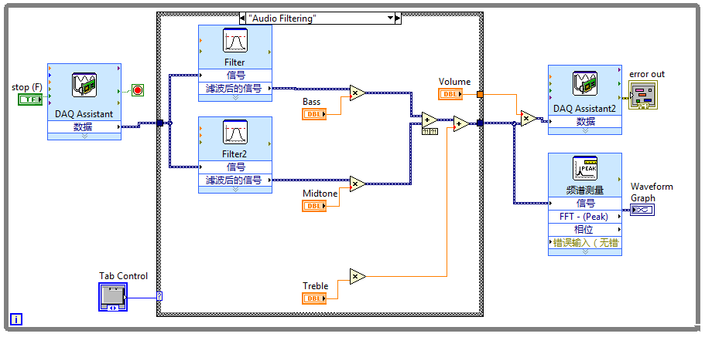

双击在程序框图左侧的DAQ Assistant Express VI，可以看到采样率等参数的设置。我们还需要确认将物理通道设置为当前使用的myDAQ的相应通道，因此在**配置**选项卡中展开**详细信息**.

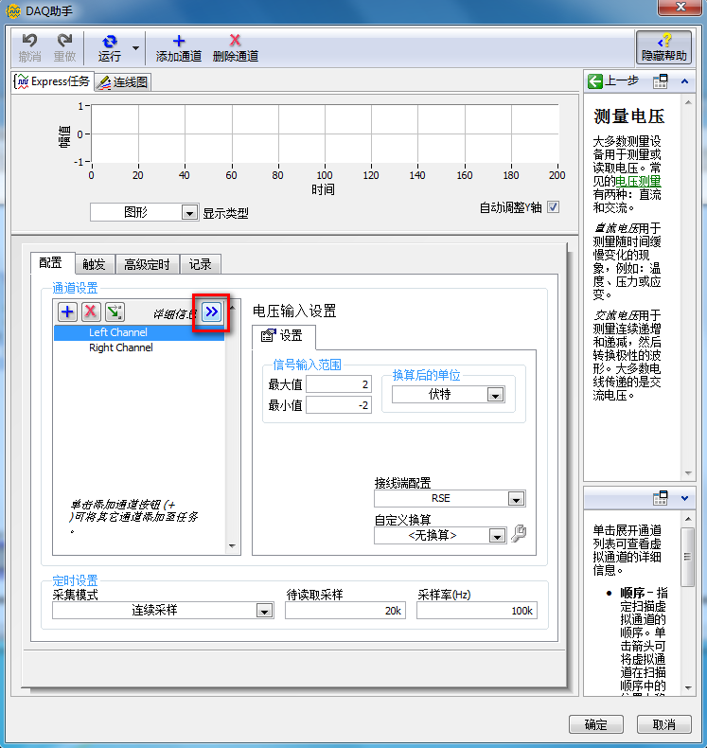

在**详细信息**中，右键点击输入通道**Left Channel**，选择“**更改物理通道…**”。

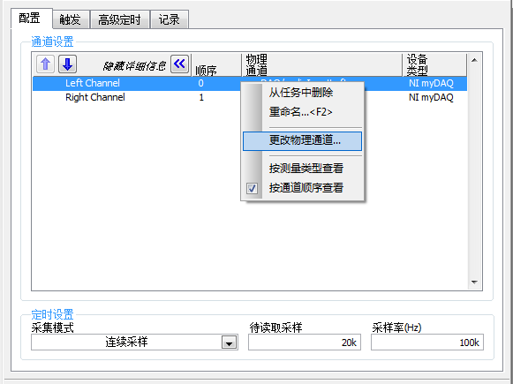

在弹出的对话框中，选择“Dev1”下的“audioInputLeft”（相当于myDAQ音频输入端口的左声道输入）

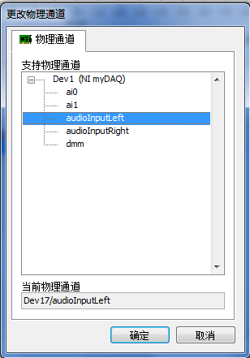

然后以同样的配置方法，将**Right Channel**配置为“Dev1”下的“audioInputRight”。

双击程序框图右侧的DAQ Assistant2 Express VI，用同样的配置方法，将其“VoltageOut_0”和“VoltageOut_1”分别配置为“Dev1”下的“audioOutputLeft”和“audioOutputRight”(相当于myDAQ音频输出端口的左声道和右声道)。

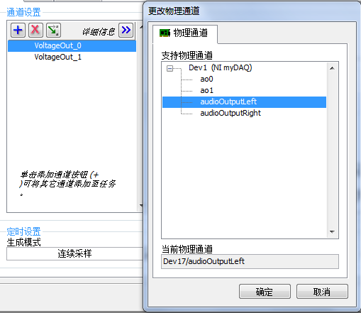

这两个Express VI就可以控制myDAQ进行音频信号的输入以及输出。

2. 在LabVIEW中进行数字音频信号处理

首先编写一段程序，获得左右声道的差值信号。点击程序框图中条件结构的选择器标签，并且选择“Audio Effects”选项。

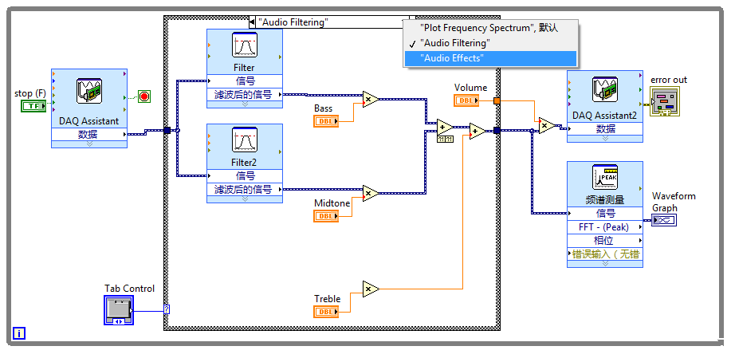

在该条件分支中右击鼠标，添加函数窗口中 **编程>>比较** 下的“**选择**”函数

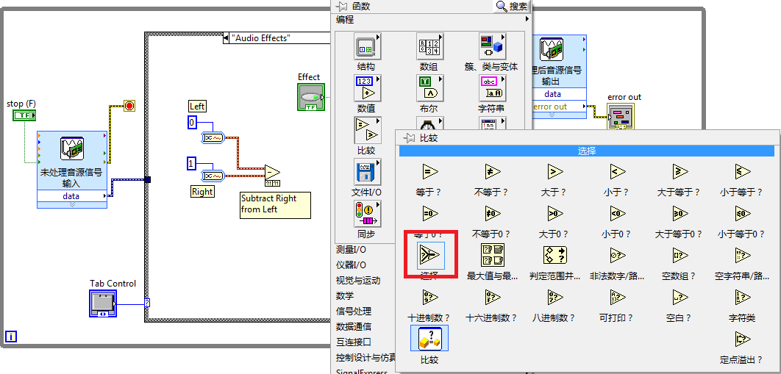

再在该分支中，完成如下连线：

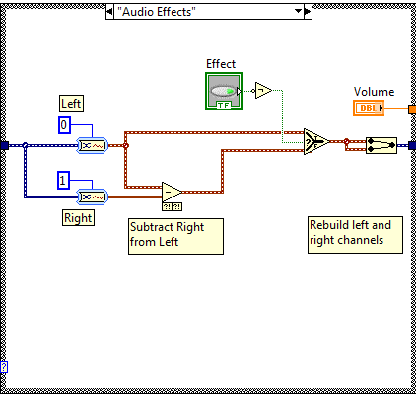

这段代码所要实现的效果是：在“Effect”按钮被按下时，将左右声道信号求差，通常这将使人声被消弱，从而使人感受到的伴奏声音相对增强。

再修改“Audio Filtering”分支，这个分支将完成高中低音的均衡（分别提取低音、中音、高音部分，施以不同的加权系数后再相加，从而完成均衡）。其中低音和中音部分的滤波和加权相加已经完成，我们主要需要再添加高音部分

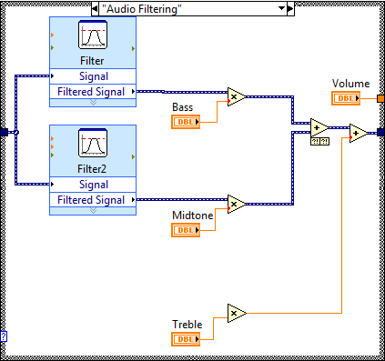

再该分支中再放置一个“滤波器 Express VI”：

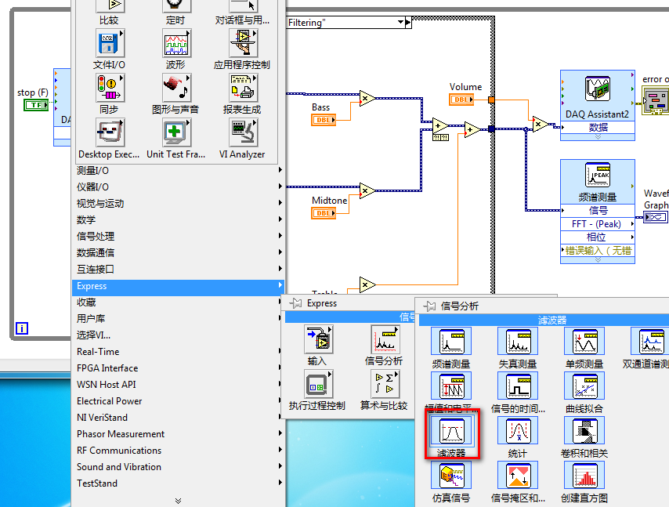

在弹出对话框中，将滤波器类型选为“带通”，低截止频率选为“3000”，高截止频率选为“10000”，Butterworth滤波器的阶数选为3阶。

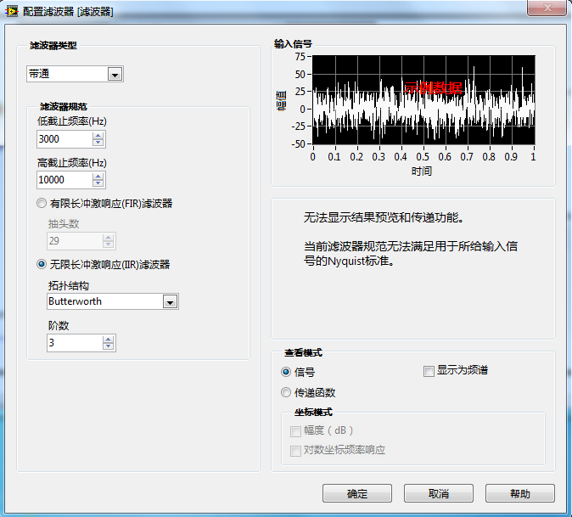

在该条件分支下完成如下连线：

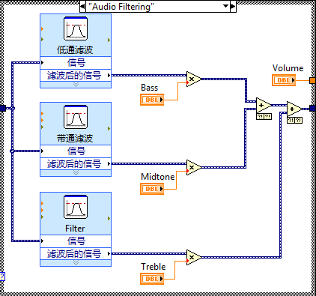

这样我们就完成了这个简单的均衡器设计，整个程序也可以运行了。

测试：

按照“硬件连线“部分的说明连接myDAQ和计算机的音频输出以及小型音箱或耳机，在计算机上通过Windows Media Player任意播放一首音乐，然后运行编辑好的程序。在前面板的选项卡中切换到Audio Filtering，调节Volumn增大音量，并更改低频、中频、高频部分的加权系数，可以听到不同的音效。

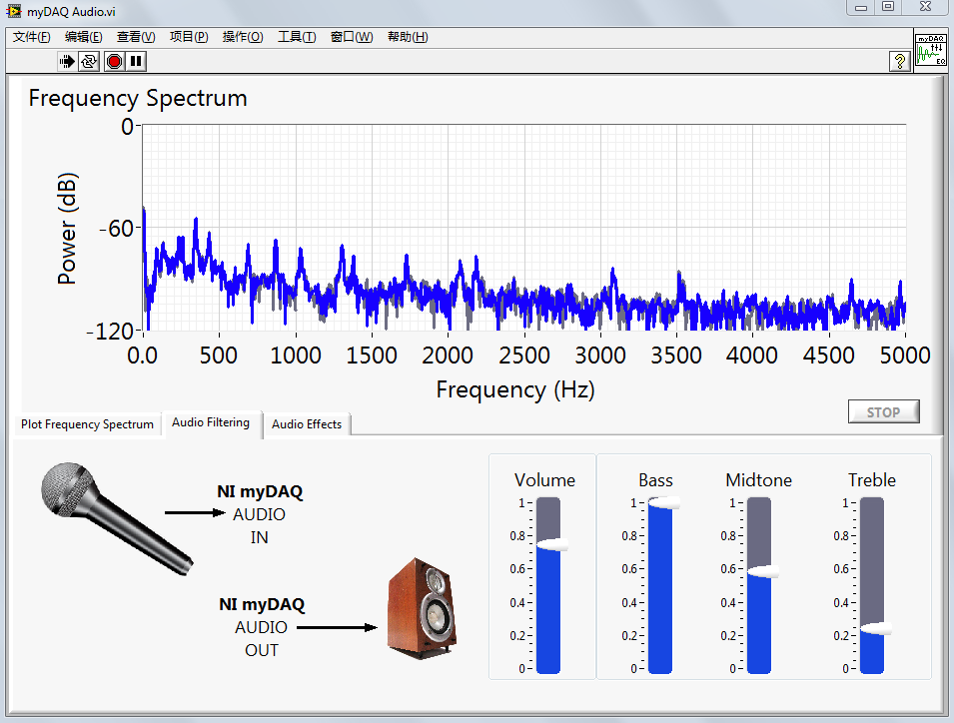

再切换到Audio Effects选项卡，按下Effect按钮，可以听到左右声道相减后的效果，感觉人声减弱从而使伴奏相对增强。

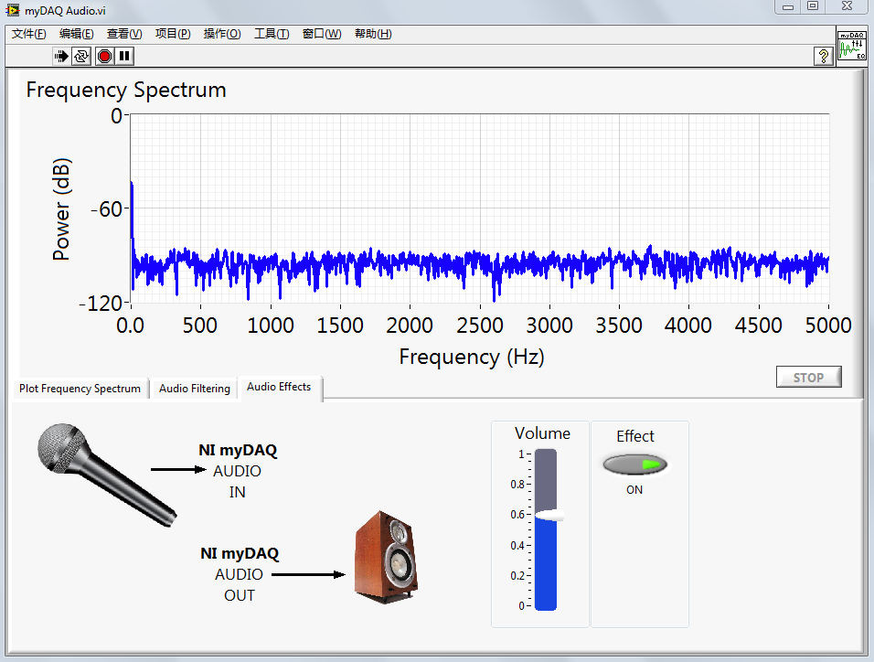

说明：该程序只是利用了myDAQ硬件功能的一小部分，myDAQ也像ELVIS一样集成了模拟输入、模拟输出、数字I/O、计数器、数字万用表等功能（只是通道数和性能不如实验室中的ELVIS），并且也可以通过ELVISmx的软面板直接使用示波器、函数发生器等功能，非常适合作为学生的课外动手练习和科创平台，同学们可以发挥想象力和创造力，结合前面练习已经掌握的LabVIEW编程技能，基于myDAQ实现更多的应用。